РЕСПУБЛИКИ ДАГЕСТАН
МУНИЦИПАЛЬНОЕ КАЗЕННОЕ ОБЩЕОБРАЗОВАТЕЛЬНОЕ УЧРЕЖДЕНИЕ
«НОВОКУЛИНСКАЯ СРЕДНЯЯ ОБЩЕОБРАЗОВАТЕЛЬНАЯ ШКОЛА №1»
УПРАВЛЕНИЕ ОБРАЗОВАНИЯ МО «НОВОЛАКСКИЙ РАЙОН»
МКОУ «Новокулинская СОШ №1»
368162 с. Новокули тел.: 8988 695 5267 e-mail: novokulinscay1@mail.ru
ИНН - 0524005180 КПП - 0524011001
Приказ
29.08.2020 № 60

Об организации родительского контроля качества питания обучающихся

С целью повышения эффективности системы контроля качества предоставления питания обучающимся МКОУ «Новокулинская СОШ №1»

ПРИКАЗЫВАЮ:
- Назначить ответственным за организацию «Родительского контроля качества питания» педагога-организатора Махмудову Тагират Магомедовну;
- Утвердить положение «Об организации родительского контроля качества питания в МКОУ «Новокулинская СОШ №1», согласно приложению 1;
- Утвердить состав комиссии родительского контроля качества питания в МКОУ «Новокулинскя СОШ №1»,согласно приложение 2;
- Утвердить форму Журнала посещения родителями столовой школы с целью осуществления контроля качества питания обучающихся, согласно приложение 3;
- Контроль за исполнение приказа оставляю за собой

Директор
МКОУ «Новокулинская СОШ №1» Султанова Р.К.

С приказом ознакомлены:
Махмудова Т.М. __________________

Приложение 1
к приказу № 60 от 29.08.2020 года

Положение «Об организации родительского контроля качества питания в МКОУ «Новокулинская СОШ №1»

1. Деятельность общественно-родительского контроля за организацией и качеством питания обучающихся.
Общественно-родительская комиссия по контролю за организацией и качеством питания обучающихся в своей деятельности руководствуется законодательными и иными нормативными правовыми актами Российской Федерации, приказами и распоряжениями органов управления образованием, уставом и локальными актами образовательного учреждения.
Состав школьной комиссии утверждается приказом директора школы на каждый учебный год. Члены комиссии из своего состава выбирают председателя.
Работа комиссии осуществляется в соответствии с планом, согласованным с администрацией школы.
Результаты проверок и меры, принятые по устранению недостатков, оформляются актами и рассматриваются на заседаниях комиссии с приглашением заинтересованных лиц.
Заседание комиссии оформляется протоколом и доводится до сведения администрации школы.
2. Основные направления деятельности комиссии
Оказывает содействие администрации школы в организации питания обучающихся.
В условиях распространения коронавирусной инфекции (COVID-19) осуществляет контроль:

1. За рациональным использованием финансовых средств, выделенных на питание обучающихся;
2. За целевым использованием продуктов питания и готовой продукции;
3. За соответствием рационов питания согласно утвержденному меню;
4. За качеством готовой продукции;
5. За санитарным состоянием пищеблока;
6. За выполнением графика поставок продуктов и готовой продукции, сроками их хранения и использования;
7. За организацией приема пищи обучающихся;
8. За соблюдением графика работы столовой.

Проводит проверки качества сырой продукции, поступающей на пищеблок, условий её хранения, соблюдения сроков реализации, норм вложения и технологии приготовления пищи, норм раздачи готовой продукции и выполнения других требований, предъявляемых надзорными органами и службами.
Организует и проводит опрос обучающихся по ассортименту и качеству отпускаемой продукции и представляет полученную информацию руководству школы.
Вносит администрации школы предложения по улучшению обслуживания обучающихся. Оказывает содействие администрации школы в проведении просветительской работы среди обучающихся и их родителей (законных представителей) по вопросам рационального питания, организации питания в условиях распространения коронавирусной инфекции (COVID-19).
Привлекает родительскую общественность и различные формы самоуправления школы к организации и контролю за питанием обучающихся.

3. План работы общественно-административной комиссии по контролю за организацией и качеством питания обучающихся

Мероприятия |  | Сроки
1. | Проверка меню. Проверка готовности столовой и пищеблока в условиях распространения коронавирусной инфекции (COVID-19) | Сентябрь
2. | Проверка целевого использования продуктов питания и готовой продукции. | Ежемесячно
3. | Проверка соответствия рациона питания согласно утвержденному меню. | Ежедневно
4. | Организация просветительской работы. | Октябрь, апрель
5. | Контроль за качеством питания. | Ежедневно
6. | Проверка табелей питания. | Ежемесячно

Приложение 2
к приказу № 60 от 29.08.2020 года

Состав комиссии родительского контроля качества питания в МКОУ «Новокулинская СОШ №1»

№ п. п | Ф. И. О.
1. | Махмудова Т.М. | Председатель УС
2. | Керимова Г.Г. | Член УС
3. | Рамазанова З.Г. | Член УС
4. | Ахмедова А. | Родитель
5. | Рамазанова В.З. | Родитель

Приложение 3
к приказу № 60 от 29.08.2020 года
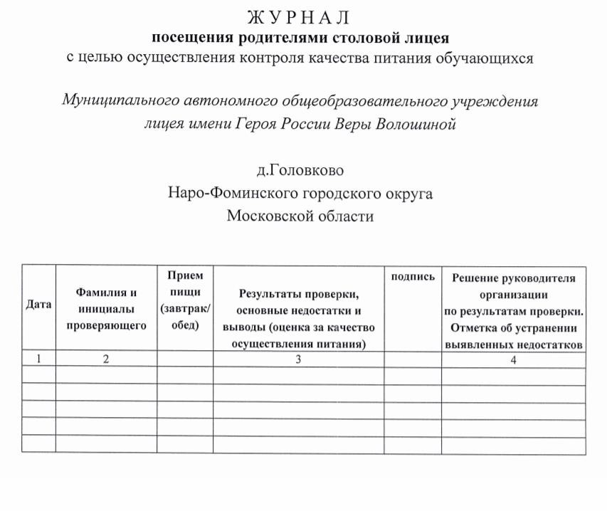
Муниципального казенного общеобразовательного учреждения «Новокулинская средняя общеобразовательная школа №1»

